Основные понятия и базовая структура информационной системы

Ин­форма­ци­он­ные сис­те­мы воз­никли за­дол­го до по­яв­ле­ния пер­со­нальных компьюте­ров. Биб­ли­оте­ки, ар­хи­вы, ад­ресные бю­ро, те­лефон­ные спра­воч­ни­ки, сло­вари — все это ин­форма­ци­он­ные сис­те­мы. Од­на­ко имен­но ав­то­мати­зация при­дала ин­форма­ци­он­ным сис­те­мам их ны­неш­ний об­лик, на нес­колько по­ряд­ков по­выси­ла эф­фектив­ность и рас­ши­рила сфе­ру их при­мене­ния. Ин­форма­ци­он­ные сис­те­мы ос­но­ваны на пос­то­ян­но раз­ви­ва­ющих­ся кон­цепци­ях ис­пользо­вания ин­форма­ции.

***Сис­те­мой*** на­зыва­ют со­вокуп­ность объек­тов, ком­по­нен­тов или эле­мен­тов про­из­вольной при­роды, об­ра­зу­ющих не­кото­рую це­лос­тность. Оп­ре­деля­ющей пред­по­сыл­кой вы­деле­ния не­кото­рой со­вокуп­ности как сис­те­мы яв­ля­ет­ся воз­никно­вение у нее но­вых свойств, ко­торых не име­ют сос­тавля­ющие ее эле­мен­ты. Под ***эле­мен­том*** сис­те­мы под­ра­зуме­ва­ют ее не­дели­мую часть. ***Струк­ту­рой сис­те­мы*** на­зыва­ют со­вокуп­ность ее эле­мен­тов, свя­зан­ных оп­ре­делен­ным об­ра­зом.

На­ибо­лее об­щей мо­делью сис­те­мы яв­ля­ет­ся так на­зыва­емая мо­дель «чер­но­го ящи­ка». В этом слу­чае сис­те­ма пред­став­ля­ет­ся в ви­де объек­та, внут­реннее ус­тройство ко­торо­го скры­то от ана­лити­ка или не­из­вес­тно. Сис­те­ма не мо­жет быть пол­ностью изо­лиро­ван­ной от внеш­ней сре­ды, пос­кольку на сис­те­му ока­зыва­ют­ся ин­форма­ци­он­ные и (или) ма­тери­альные воз­действия (вход­ные воз­действия). В свою оче­редь, сис­те­ма так­же ока­зыва­ет на внеш­нюю сре­ду или дру­гие сис­те­мы оп­ре­делен­ные воз­действия (вы­ход­ные воз­действия). Гра­фичес­кое изоб­ра­жение дан­ной мо­дели по­каза­но на рис. 1.1.

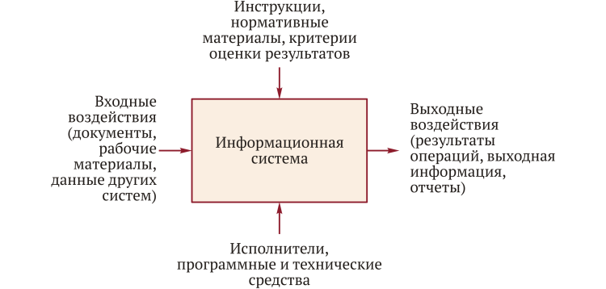Рис. 1.01.Модель информационной системы в виде «черного ящика»

***Ин­форма­ция*** — све­дения об объек­тах, яв­ле­ни­ях, про­цес­сах, со­быти­ях ок­ру­жа­юще­го ми­ра, уменьша­ющие не­оп­ре­делен­ность зна­ний о них.

Эти зна­ния от­ра­жа­ют действи­тельность в соз­на­нии че­лове­ка. Ин­форма­ция дол­жна быть пол­ной, дос­то­вер­ной, свое­вре­мен­ной, неп­ро­тиво­речи­вой, адек­ватной.

До­бав­ле­ние к по­нятию «сис­те­ма» сло­ва «ин­форма­ци­он­ная» от­ра­жа­ет цель ее соз­да­ния и фун­кци­они­рова­ния. Наз­на­чение ин­форма­ци­он­ной сис­те­мы — свое­вре­мен­ное фор­ми­рова­ние и вы­дача дос­то­вер­ной ин­форма­ции для при­нятия ре­шений. Ин­форма­ци­он­ные сис­те­мы обес­пе­чива­ют сбор, хра­нение, об­ра­бот­ку, по­иск, вы­дачу ин­форма­ции в за­дачах из лю­бой об­ласти. Они по­мога­ют ана­лизи­ровать ин­форма­цию, ре­шать проб­ле­мы и соз­да­вать но­вые ин­форма­ци­он­ные про­дук­ты.

***Ин­форма­ци­он­ная сис­те­ма*** — со­вокуп­ность прог­рам­мных и ап­па­рат­ных средств, обес­пе­чива­ющих сбор, хра­нение, об­ра­бот­ку, по­иск, вы­дачу ин­форма­ции в за­дачах лю­бой об­ласти.

***Ин­форма­ци­он­ная тех­но­логия*** — при­емы, спо­собы и ме­тоды при­мене­ния средств вы­чис­ли­тельной тех­ни­ки при вы­пол­не­нии фун­кций сбо­ра, хра­нения, об­ра­бот­ки и ис­пользо­вания дан­ных.

Ин­форма­ци­он­ная тех­но­логия мо­жет су­щес­тво­вать вне ин­форма­ци­он­ной сис­те­мы, тог­да как ин­форма­ци­он­ная сис­те­ма не­воз­можна без при­мене­ния кон­крет­ной ин­форма­ци­он­ной тех­но­логии.

В нас­то­ящее вре­мя ин­форма­ци­он­ные сис­те­мы час­то свя­зыва­ют с по­няти­ем ав­то­мати­зации и на­зыва­ют *ав­то­мати­зиро­ван­ны­ми ин­форма­ци­он­ны­ми сис­те­мами*.

***Ав­то­мати­зация*** — про­цесс внед­ре­ния вы­чис­ли­тельной тех­ни­ки в раз­личные сфе­ры ин­форма­ци­он­ной де­ятельнос­ти.

Суть это­го про­цес­са сос­то­ит в том, что часть фун­кций, вы­пол­ня­емых людьми при уп­равле­нии про­из­водс­твен­ны­ми, ад­ми­нис­тра­тив­ны­ми, со­ци­альны­ми и дру­гими ас­пекта­ми фун­кци­они­рова­ния пред­при­ятия, ор­га­низа­ции или от­расли, пе­реда­ет­ся вы­чис­ли­тельной тех­ни­ке.

Ин­форма­ци­он­ные сис­те­мы соз­да­ют­ся для оп­ре­делен­ной пред­метной об­ласти.

***Пред­метная об­ласть*** — часть ре­ально­го ми­ра, дан­ные о ко­торой хра­нят­ся и ис­пользу­ют­ся в ин­форма­ци­он­ной сис­те­ме.

Пред­метная об­ласть ха­рак­те­ризу­ет­ся со­вокуп­ностью объек­тов, про­цес­сов, ис­пользу­ющих эти объек­ты, а так­же мно­жес­твом пользо­вате­лей, ко­торые име­ют еди­ный взгляд на пред­метную об­ласть. Ана­лиз пред­метной об­ласти пред­шес­тву­ет соз­да­нию лю­бой ин­форма­ци­он­ной сис­те­мы.

Пред­метная об­ласть кон­крет­ной ин­форма­ци­он­ной сис­те­мы рас­смат­ри­ва­ет­ся как не­кото­рая со­вокуп­ность ре­альных объек­тов, про­цес­сов, яв­ле­ний или со­бытий, пред­став­ля­ющих ин­те­рес для пользо­вате­лей.

***Ин­форма­ци­он­ный объект*** — опи­сание не­кото­рой сущ­ности пред­метной об­ласти, т.е. объек­та, про­цес­са, яв­ле­ния или со­бытия, су­щес­тву­ющих или про­ис­хо­дящих в ре­альном ми­ре.

Обоб­щенная струк­ту­ра лю­бой ин­форма­ци­он­ной сис­те­мы мо­жет быть пред­став­ле­на дву­мя вза­имо­действу­ющи­ми час­тя­ми:

1) фун­кци­ональной частью, вклю­ча­ющей в се­бя прик­ладные прог­раммы, ко­торые ре­али­зу­ют фун­кции пред­метной об­ласти;

2) сре­дой, обес­пе­чива­ющей ис­полне­ние прик­ладных прог­рамм.

Ра­боту ин­форма­ци­он­ной сис­те­мы ус­ловно мож­но пред­ста­вить в ви­де схе­мы, от­ра­жа­ющей сле­ду­ющие про­цес­сы (рис. 1.2):

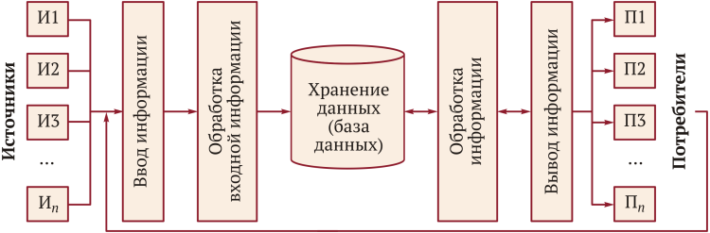Рис. 1.2.Процессы в информационной системе

* ввод ин­форма­ции от ис­точни­ков ин­форма­ции — сбор ин­форма­ции о сос­то­янии внеш­ней сре­ды и объек­та уп­равле­ния, т.е. соз­да­ние ин­форма­ции, на­зыва­емой пер­вичной или вход­ной;
* пред­став­ле­ние ин­форма­ции в нуж­ном фор­ма­те;
* хра­нение дан­ных в ви­де баз дан­ных, до­кумен­тов, ма­тери­алов и т.д.;
* об­ра­бот­ка ин­форма­ции (по­иск, фильтра­ция, сор­ти­ров­ка, аг­ре­гиро­вание, ана­лиз, вы­чис­ле­ния);
* вы­вод ин­форма­ции для пред­став­ле­ния пот­ре­бите­лям или пе­реда­чи в дру­гую сис­те­му.

Ин­форма­ци­он­ные сис­те­мы раз­ли­ча­ют­ся по сво­ему наз­на­чению. Это мо­гут быть:

* ин­форма­ци­он­но-спра­воч­ные и ин­форма­ци­он­но-по­ис­ко­вые сис­те­мы;
* сис­те­мы, обес­пе­чива­ющие ав­то­мати­зацию до­кумен­то­обо­рота и уче­та (в том чис­ле бух­галтер­ско­го);
* ин­форма­ци­он­ные сис­те­мы уп­равле­ния;
* ин­теллек­ту­альные сис­те­мы;
* сис­те­мы ав­то­мати­зации на­уч­ных ис­сле­дова­ний;
* сис­те­мы ав­то­мати­зиро­ван­но­го про­ек­ти­рова­ния;
* ге­оин­форма­ци­он­ные сис­те­мы и др.

Лю­бая сис­те­ма сос­то­ит из под­систем. Под­систе­ма лю­бой сис­те­мы мо­жет быть са­ма рас­смот­ре­на как сис­те­ма. Гра­ницы рас­смат­ри­ва­емой сис­те­мы оп­ре­деля­ют­ся дос­тупны­ми ре­сур­са­ми и ок­ру­жени­ем. Нап­ри­мер, сис­те­ма бух­галтер­ско­го уче­та яв­ля­ет­ся частью (под­систе­мой) сис­те­мы уп­равле­ния про­из­водс­твен­ным пред­при­яти­ем и вклю­ча­ет в се­бя под­систе­мы ма­тери­ально­го уче­та, на­лого­вого уче­та, рас­че­та за­работ­ной пла­ты и т.д.

Вза­имо­действие меж­ду под­систе­мами дол­жно быть та­ким, что­бы из­ме­нения, вно­симые в од­ну под­систе­му, не на­руша­ли ра­боту дру­гих под­систем.